

Escuela Superior de Informática

Universidad de Castilla-La Mancha

CURSO DE EXPERTO EN DESARROLLO

DE VIDEOJUEGOS

**RANSOM**

ATEPROYECTO DEL TRABAJO FIN DE CURSO

Autores: Matias Blanco León y Diego Moreno Montes

JUNIO 2013

Índice

**1.** **Descripción Breve.** 3

**2.** **Descriptores.** 3

**3.** **Requisitos.** 3

**4.** **Dinámica del Juego.** 4

**5.** **Recursos Artísticos.** 5

**6.** **Notas Adicionales.** 6

1. **Descripción Breve.**

El juego se basará en conseguir rescatar a un número de rehenes, los cuales están siendo vigilados por enemigos a los que tendremos que abatir.

La mecánica de nuestro juego será algo similar al mítico juego Commandos de Pyro Studios, (salvando las distancias evidentemente) llevando a nuestro héroe por unos escenarios donde tendremos que localizar a los rehenes y se nos presentarán obstáculos y enemigos que tendremos que abatir.

La estética del juego, hemos pensado en algo futurista tipo Tron, y un ejemplo gráfico es el juego Frozen Synapse, el cual se asemeja mucho a nuestro concepto pero sin llegar a ser tan estratégico y más en plan de acción directa.

1. **Descriptores.**

Acción, IA, Rehén, Asalto, Disparo, Secuestro, Armas, Secuestrador

1. **Requisitos.**

Para la realización del juego deseamos cumplir los siguientes requisitos:

* Implementación de IA para los enemigos. Se han creado rutas por donde se moverán los enemigos, preconfiguradas en XML dentro del fichero **config.xml** en la carpeta **config** del juego. También cada enemigo tendrá una maquina de estados (Ver ilustración 1).

Ilustración

El enemigo se encuentra en estado **Vigila** si ve a nuestro héroe entra en **Alerta** si perdura la visión durante unos 2 segundos, pasa al estado de **Dispara**, en caso de que nuestro héroe desaparece del campo de visión del enemigo pasa al estado **Persigue** (ir a la última posición de nuestro heroe conocida por el enemigo), si lo vuelve a ver pasa al estado **Dispara** y si no lo ve pasa al estado inicial de **Vigila**.

* Uso de AdvancedOgreFramework para los estados del juego.
* Uso de SDKTrays para los menús.
* Creación/Uso de un editor de escenarios. Con herramientas como Tiled (<http://www.mapeditor.org/>)
* Juego cooperativo (2 jugadores) desde el mismo ordenador compartiendo pantalla.
* Un único nivel con un número concreto de enemigos y rehenes (en función del tamaño del mapa se adecuarán por todo él).
* La cámara en el juego estará presente sobre nuestro héroe (vista aérea) permitiendo ver un radio del escenario importante, pero no todo. La cámara se desplazará con el movimiento de nuestro héroe.
* Dispondremos en la GUI de la pantalla del juego de:
* Un minimapa, orientándonos de la posición de los enemigos y los rehenes.
* Nivel de vida de nuestro héroe. En la parte de abajo a la izquierda de la pantalla aparecerá un overlay con la imagen de la cara de nuestro héroe y el nivel de vida.
* Dispondremos de una única arma (rifle de asalto).
* Tiempo empleado para realizar nuestra misión.

1. **Dinámica del Juego.**

Nuestra principal misión consistirá en rescatar a uno o varios rehenes que estarán diseminados por el escenario del juego y a la vez vigilados por sus secuestradores. Para ello, nuestro héroe tendrá un rifle de asalto. En principio, se manejaría munición infinita, pero podría ser susceptible de tener balas contadas y agotadas éstas poder recargar recogiendo la munición de los enemigos abatidos.

Los rehenes, conforme se rescaten irán desapareciendo.

Un enemigo abatido quedará en el suelo, para que en caso de que otro enemigo encuentre el cuerpo, éste entrará en modo alerta, se acercará a éste y revisará la zona por si el héroe estuviese cerca, en caso de no ver nada volverá a su posición original.

Los escenarios serán indestructibles aunque sufran impactos y demás percances.

Nuestro personaje principal y héroe del juego se llama John Doe.

Los enemigos serán enemy1, enemy2, …. enemyX.

Los rehenes serán hostage1, hostage2, .... hostageX.

1. **Recursos Artísticos.**

A continuación se muestran una serie de capturas de la fase beta del juego:

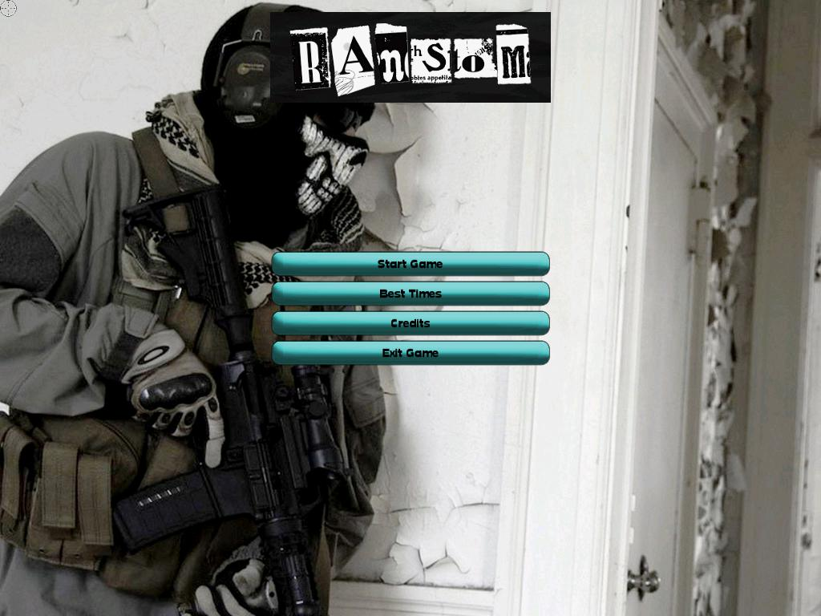

Ilustración - Pantalla Menú

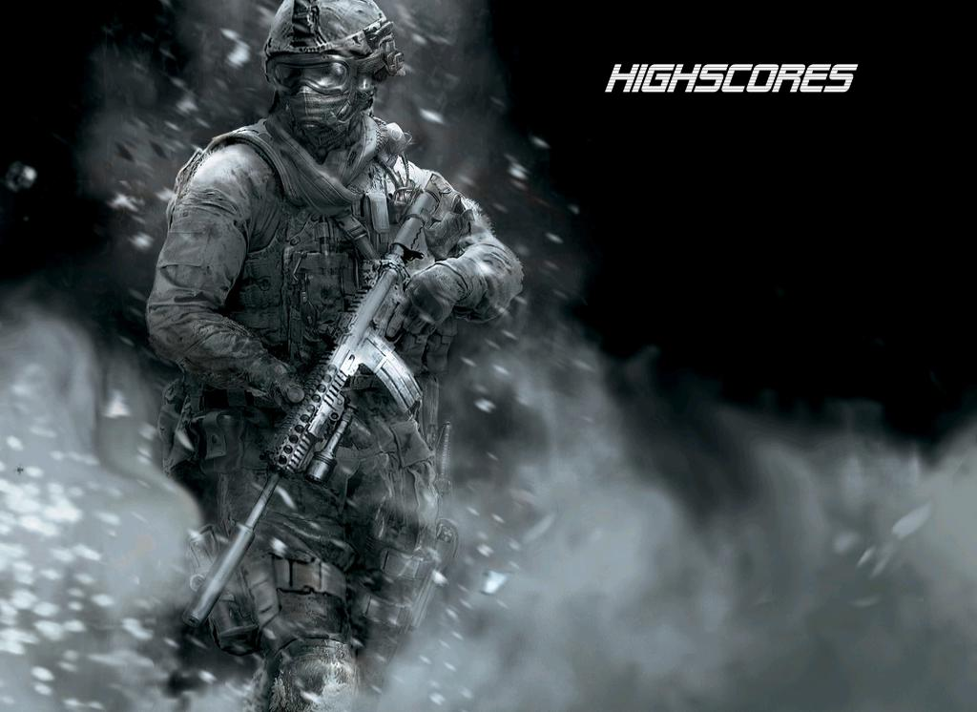

Ilustración - Pantalla Highscores

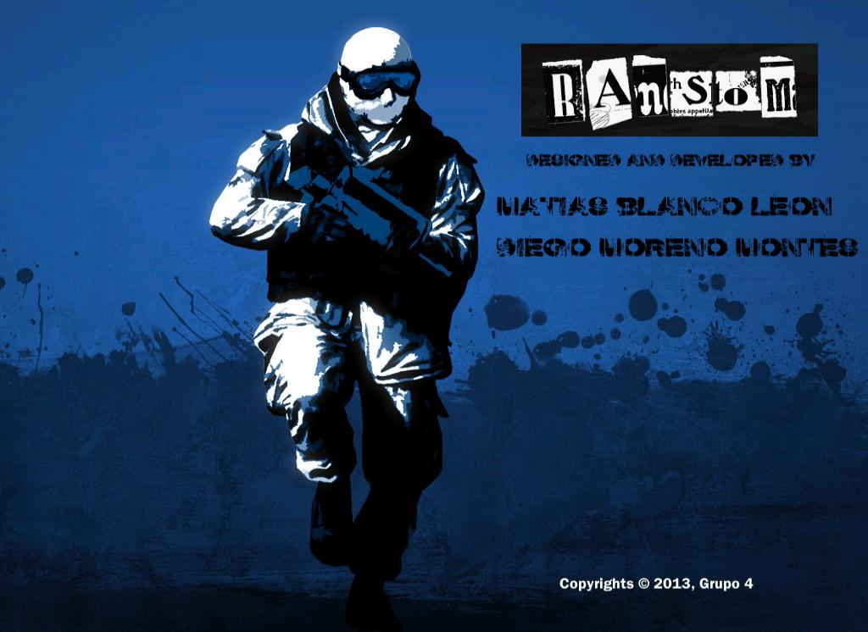

Ilustración - Pantalla Créditos

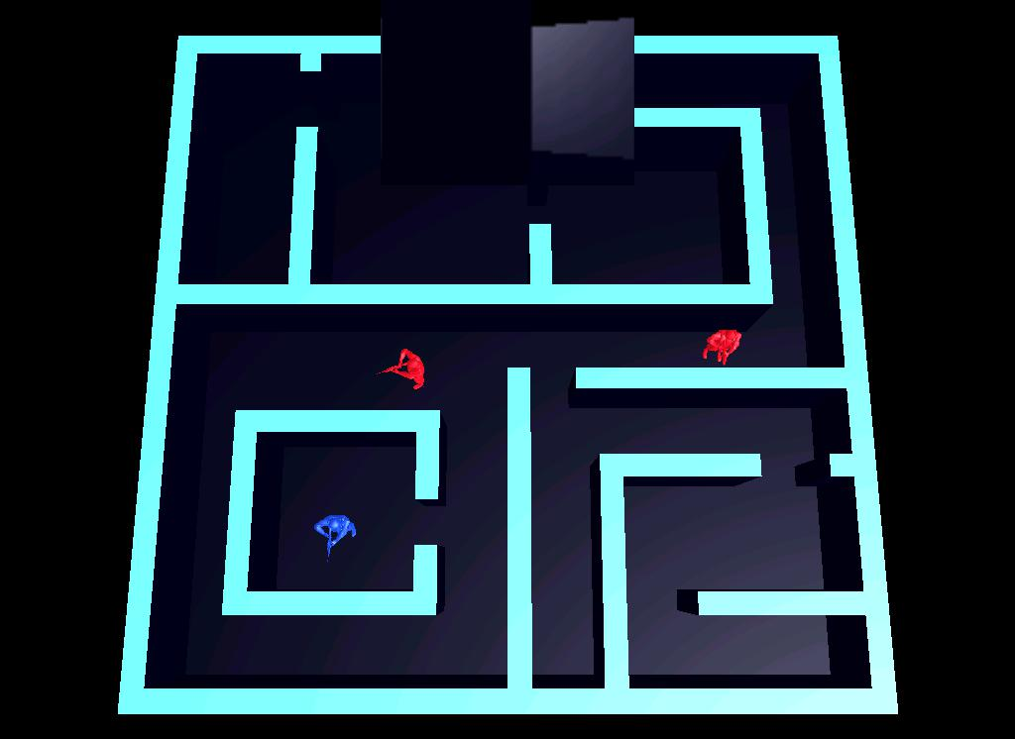

Ilustración - Pantalla Ingame (Gráficos Borrador)

1. **Notas Adicionales.**

El código fuente del proyecto se encuentra subido en Google Code, más concretamente:

<https://cedv-grupo4.googlecode.com/svn/trunk/ransom>